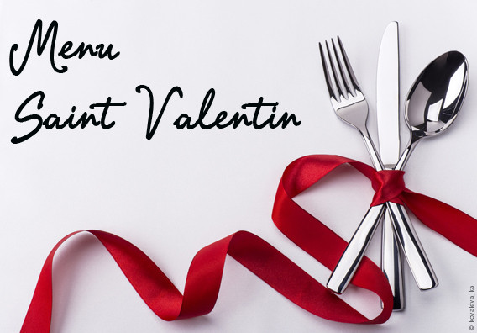

MENU SAINT VALENTIN 2025
(Menu en 6 services)

Amuse bouche « cromesquis Bigourdan »

Onctueux de homard, nuage de crustacé, Gambas nue
Escalope de foie gras poêlée, espuma de choux fleur à la fève Tonka et granola aux céréales et graines, jus de viande corsé
Bar sauvage façon bordelaise au beurre blanc
Croustillant de joue de porc noire et son baluchon végétale de saison
Le chocolat et la Bretagne

Prix du Menu : 69 € /pers

